OPINIÓN PARTICULAR DEL COMISIONADO JOSÉ GUADALUPE LUNA HERNÁNDEZ EN EL RECURSO DE REVISIÓN 02539/INFOEM/IP/RR/2018.
Resumen de la opinión. Las solicitudes de información permiten que la información pública en control de los Sujetos Obligados se encuentre siempre actualizada al exigir su consulta por parte de los servidores públicos habilitados para dar respuesta a las mismas, asimismo, permiten detectar errores en sus bases de datos y corregirlos inmediatamente.
Índice
I. Consideraciones Generales 2
II. Antecedentes que dieron origen a la presente Opinión Particular. 2
III. La oportunidad de corregir errores inmersos en las bases de información de los Sujetos Obligados gracias a solicitudes de acceso a la información promovidas por la ciudadanía. 6
IV. Conclusión 9

I. Consideraciones Generales

- He concurrido con mi opinión particular de la presente resolución emitida por el Pleno del Instituto de Transparencia, Acceso a la Información Pública y Protección de Datos Personales del Estado de México y Municipios, en su Trigésima Segunda Sesión Ordinaria celebrada en fecha cinco (05) de septiembre de dos mil dieciocho promovido por --------------------------- en contra de la respuesta de la Universidad Politécnica del Valle de Toluca, procedimiento al que se le asignó el número de expediente 02539/INFOEM/IP/RR/2018.

- La resolución puntualmente determina CONFIRMAR el recurso de resolución en virtud de que el Sujeto Obligado brindó respuesta al requerimiento, misma que si bien no da acceso al documento requerido, sí colma el derecho de acceso a la información, considerando que los sujetos obligados no están impuestos a entregar lo imposible o aquello que no genera, posee o administra en el ejercicio de sus funciones en término del Considerando CUARTO de la misma.

- Por tal motivo y en términos de lo señalado por el artículo 14 fracción XI del Reglamento Interior del Instituto de Transparencia y Acceso a la Información Pública del Estado de México y Municipios formulo la presente opinión particular.

II. Antecedentes que dieron origen a la presente Opinión Particular.

- En fecha cuatro (04) de junio de dos mil dieciocho, la RECURRENTE solicitó mediante la solicitud de información 000197/UPVT/IP/2018 lo siguiente:
“De acuerdo a su IPOMEX, cuya actualización marca 31 de mayo de 2018, se establece que el Director de Área debe tener grado de maestría como mínimo, por lo tanto solicito el Grado de Maestría del Director de Planeación y Vinculación. Y por si no se acuerdan que suben, va anexo para que se refresque su memoria” (Sic).

- De lo anterior, podemos evidenciar lo siguiente:
  - La RECURRENTE consultó la página oficial del SUJETO OBLIGADO, y se percató que el servidor público que ostentaba el cargo de Director de Planeación y Vinculación de la universidad, en la descripción del perfil del puesto señalaba que en términos del artículo 29 del decreto del Ejecutivo del Estado por el que se crea, el Organismo Público Descentralizado de carácter estatal denominado Universidad Politécnica del Valle de Toluca publicado en gaceta de gobierno con fecha 13 de noviembre del 2006, con reforma el 08 de junio del 2015, que a la letra dice que: ser ciudadano mexicano, se mayor de treinta años, tener como mínimo grado de maestría, tener reconocida trayectoria académica y profesional en el área de su competencia, y ser persona de amplia solvencia moral.
  - La RECURRENTE solicitó por medio del SAIMEX al SUJETO OBLIGADO los documentos consistentes en el grado de profesionalidad.

- El SUJETO OBLIGADO, por medio de su respuesta a la solicitud de información, refirió a la RECURRENTE lo siguiente:
“En respuesta a la solicitud recibida, nos permitimos hacer de su conocimiento que con fundamento en el artículo 53, Fracciones: II, V y VI de la Ley de Transparencia y Acceso a la Información Pública del Estado de México y Municipios, le contestamos que:
En atención a la solicitud de información pública registrada con el número de folio 00396/UPVT/IP/2018, que realizó el 4 de junio del año en curso, sírvase encontrar en archivo adjunto copia digitalizada en formato pdf del oficio emitido por el Servidor Público Habilitado, del Departamento de Recursos Humanos y Materiales, en el cual se detalla lo referente a su solicitud de información. Se hace de su conocimiento el término de quince días para interponer el recurso de revisión que se señala en los artículos 176,177 y 178 de la Ley de la materia, en caso de considerar que la respuesta es desfavorable a su solicitud.
ATENTAMENTE
LIC. GABRIELA AVILES OLIVARES.”
Anexado los archivos denominados 00396UPVTIP2018.pdf
SOL 396.pdf, los cuales medularmente señalan lo siguiente:
- 00396UPVTIP2018.pdf:
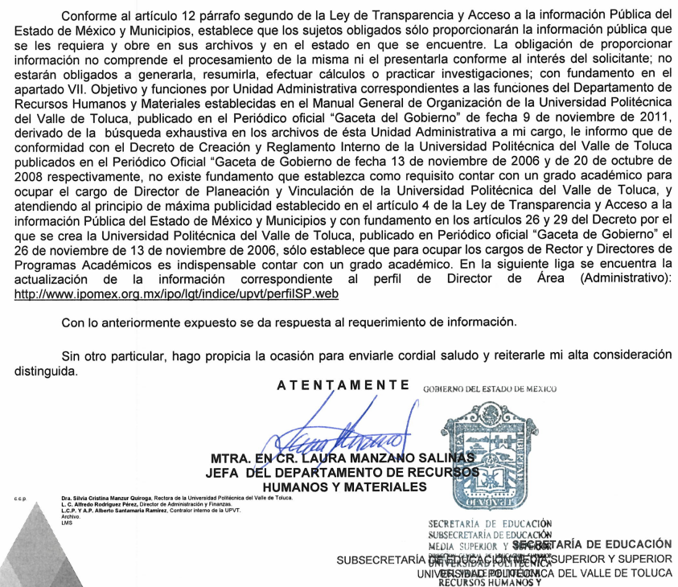
- SOL 396.pdf:
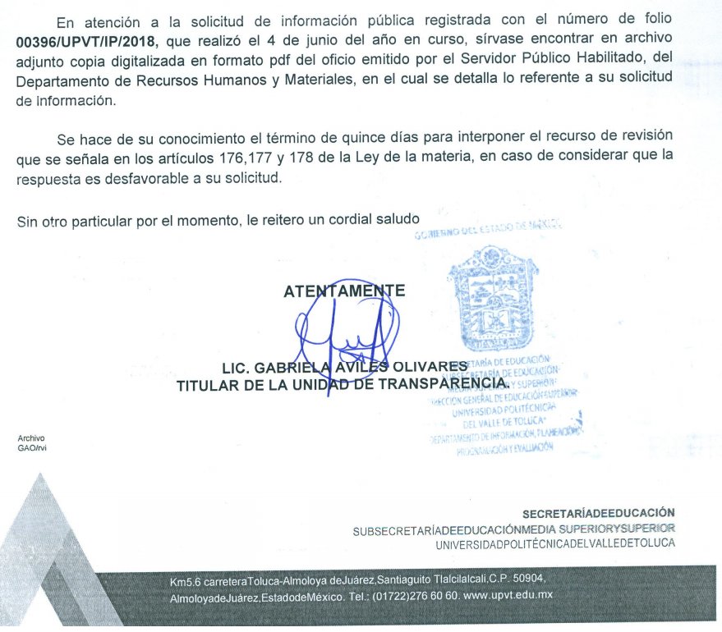

- Derivado de lo anterior, la RECURRENTE promovió el recurso de revisión 02539/UPVT/IP/RR/2018, doliéndose e inconformándose respecto a la contradicción de respuestas y que no se tiene actualizada la información en el IPOMEX.

- Posteriormente, en la etapa de manifestaciones, el Sujeto Obligado por medio de su Informe Justificado ratifico su respuesta inicial.
- Así, una vez analizado el contenido de la respuesta y el informe justificado, la Ponencia Resolutora determinó que el agravio de la particular es infundado, lo que conlleva a confirmar la respuesta del Sujeto Obligado.

III. La oportunidad de corregir errores inmersos en las bases de información de los Sujetos Obligados gracias a solicitudes de acceso a la información promovidas por la ciudadanía.

- Mi opinión particular se deriva de un hecho de especial importancia: La solicitud de información 00396/UPVT/IP/2018, permitió corregir un error inmerso en la información de un servidor público, mejorando a bien una base de datos que posee, controla y administra el SUJETO OBLIGADO.

- Es necesario destacar que el Servidor Público Habilitado para controlar o modificar la información inmersa en el IPOMEX no es el Servidor Público de quien se solicitó información, ya que, de haber sido el caso, se habría configurado una responsabilidad administrativa grave por falsificar información profesional.

- Así las cosas, se observa que la Servidora Pública Habilitada responde al nombre de LAURA MANZANO SALINAS, quien ostenta el cargo de Jefa del Departamento de Recursos Humanos y Materiales, tal como se muestra mediante la siguiente captura de pantalla:
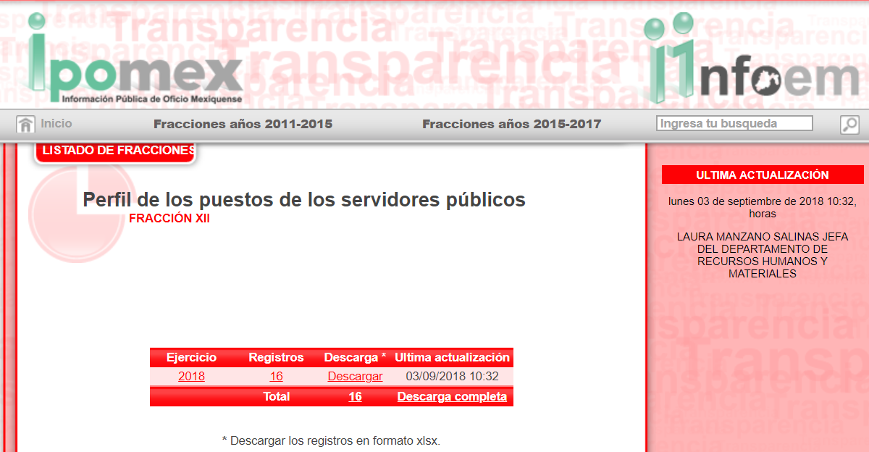

- Dicho lo anterior y de constancias de autos que obran en el expediente electrónico, se aprecia que todos los oficios que fueron necesarios para solventar la respuesta a la solicitud de información, así como el informe justificado, son ajenos en su creación sobre el servidor público que ostenta en el cargo de Director de Planeación y Vinculación.

- Hechos que mi Ponencia reconoce como una acción positiva por parte del SUJETO OBLIGADO, al aprovechar la solicitud de información como un medio para detectar un error interno meramente administrativo y corregirlo.

- Lo anterior debe dar pauta a que podamos ver los Comisionados, máximos representantes de éste Órgano Garante, las solicitudes de acceso a la información, como un medio que impone a los Sujetos Obligados el consultar su información pública y detectar errores humanos cometidos durante la generación de la misma.

- Luego entonces, las solicitudes de acceso a la información fungen como una herramienta que promueve la actualización y revisión constante de la información que los Sujetos Obligados poseen, generan y controlan.

- Sin embargo, de igual manera cabe la posibilidad de que la RECURRENTE requiera de mayor información sobre el servidor público que ostenta en el cargo de Director de Planeación y Vinculación, para dilucidar su interrogante sobre si se ostentaba con un título y cédula profesional inexistentes.

- Derivado de lo anterior, se le hace la atenta invitación a la RECURRENTE en relación a que, en caso que considere necesario constatar si el servidor público en mérito ostentaba alguna profesionalidad, puede acercarse nuevamente al Sistema de Acceso a la Información Mexiquense (SAIMEX), y promover una nueva solicitud de información al SUJETO OBLIGADO requiriendo documentos administrativos que hayan sido emitidos por el Director de Planeación y Vinculación en su calidad de servidor público a efecto de comprobar si signaba los escritos como Maestro por el período temporal que considere pertinente.

IV. Conclusión

- Las solicitudes de información constituyen una herramienta para mantener la información que los Sujetos Obligados posean, controlen y administren siempre actualizada. Permite modificar datos desacertados capturados por errores humanos durante su redacción o actualización en bases de datos y repararlos mediante la información legítima al apremiar a los Sujetos Obligados a buscar información específica para solventar las solicitudes de información reparando cualquier falla o desactualización en ella.

JOSÉ GUADALUPE LUNA HERNÁNDEZ
COMISIONADO
(Rubrica)
JGLH/MAG.

